常 州 市 武 进 区 礼 嘉 中 学

科研手册

课题名称基于核心素养的高中地理课堂教学设计研究
课题组长 毛丽菊
成 员王小春 卞春尧 黄宇倩 时常武 马雪
立项时间 2019年9月
课题级别 校级
结题时间 2020年7月

常州市武进区礼嘉中学教科室

2019年 9 月— 2020年 7 月

课题研究制度

1、各教研组、备课组要从教学实际中存在的问题出发，选取教学中遇到的实际性、困难性、针对性、经验性的问题作为课题进行研究，由教研组长、备课组长负责共同制定研究方案，研讨实施过程和方法，落实组织管理及人员分工。
2、教科室要定期组织教师学习有关教育思想、教育理论，提高认识，转变理念，指导课题研究方法，主动参与课题研究。
3、所有行政人员都应参加1个课题组，定期参加课题组活动，及时了解实验教师在课题研究过程中遇到的新情况、新问题，督促课题组开展教改实验工作，掌握和积累第一手资料。
4、各课题组应安排专门的时间，围绕课题开展以“总结、交流、反思研究情况，进行课例评析，思考、研讨下次研究内容”为重点的研讨活动。针对实验中遇到的难点、疑点、突破点进行研讨，发挥集体智慧，提高课题实验的实施水平。
5、课题组成员通过定期开放研讨课、示范课等方式推动课题研究的深入发展，参加课题研究的老师每人每学期必须上1次公开课，依托“典型引路”来提升课题研究的水平。
6、各课题组成员要坚持记载科研手册，要将课题研究中遇到的疑难问题、成功做法和体会、理论学习体会、课题研究等情况写成书面材料，供集体研究、交流和存档，每学期就课题研究情况进行阶段性总结，为下阶段研究作准备。
7、学校要适时邀请专家对课题组成员进行理论与实践方法的指导。
8、每学期未，课题组成员应对个人研究工作进行总体评价，课题组、负责部门应对每一位课题组成员进行综合评价。
9、学校要根据课题实验情况，力所能及地加大投入力度（如：活动费、外出参观学习费、参考资料费及其它费用），确保课题研究的正常进行。
10、实行课题实验奖励制度。对课题实验中成果显著的教研组或教师根据学校考核制度，予以奖励。

一、课题研究人员基本情况
主持人  姓 名 |  | 毛丽菊 |  | 性别 | 女 |  | 民族 | 汉 |  | 出生  年月 |  | 1980.9
职务 |  |  |  | 专业技术职称 | 中学一级 |  |  | 现担  学科 |  | 地理
最后学历 |  | 本科 |  |  | 最后学位
现任年级 |  | 高三 |  |  |  |  |  | 所属教研组 |  |  | 高中地理
通讯地址 |  | 常州市武进区礼嘉中学 |  |  |  |  |  | 联系电话 |  |  | 13584306181
 |  |  |  |  |  |  |  | 电子信箱 |  |  | Maoliju915@163.com
课题组成员基本情况
姓名 | 专业技术职称 |  | 担任课程年级 |  |  | 担任学科 |  |  | 在课题组中的分工情况
王小春 | 中学一级 |  | 高一、高二 |  |  | 地理 |  |  | 协调课题组成员完成研究过程
卞春尧 | 中学一级 |  | 高二 |  |  | 地理 |  |  | 负责课题资料收集、整理及课堂实践
黄宇倩 | 中学二级 |  | 高一 |  |  | 地理 |  |  | 负责课题资料收集、整理及课堂实践
时常武 | 中学高级 |  | 高二 |  |  | 地理 |  |  | 负责课题资料收集、整理及课堂实践
马雪 | 代课 |  | 高一 |  |  | 地理 |  |  | 负责课题资料收集、整理及课堂实践
注:主持人限2人。

二、课题研究方案
研  究  背  景  及  价  值 | 随着新课程改革不断深入，我国教育致力于新课程标准中核心素养的贯彻。并于 2017 年，十九大报告明确提出要以“要全面实现党的教育方针，落实立德树人的根本任务”为目标，参照新课程标准的理念，与中国当前的课程改革进程相对应，为我国基础教育核心素养体系的构建提供一定的参考。在这种背景下的教育改革需要从根本上体现学生全面发展需求，这就要求培养学生的核心素养，以提高总体教学水平。核心素养，作为应时代需要能够满足学生发展的关键热词，将它落实到课堂教学中是十分必要的。  近年来，由于有关文件的出台，各个学科也对本学科核心素养的内容与理论进行了深入研究。随着研究越来越深入，各学科的课程标准相继出台，给各学科的教学指引了方向。在 2017 年正式使用的《普通高中地理课程标准》中明确提出，地理学科素养主要包括人地协调观、综合思维、区域认知和地理实践力，它们是相互联系的有机整体。要想准确的贯彻落实课程标准中所提到的要求，将地理学科的核心素养理念融入到整堂课中，我们认为就需要整堂课的教学设计应落实核心素养的理念。但是在基于素养的培育的教学设计的实效性与创新性都存在着一定的影响因素，有待我们探索与挖掘。针对其影响因素，在研读《普通高中地理学科新课程标准》的课程设计理念、课程目标、课程内容与教学提示的基础上，思考核心素养下地理课堂教学设计的基本问题，进而保证地理课教学设计的针对性和服务性，即针对中学生学科核心素养的提升，保证课堂教学的实效性，为学生终生发展地理素质做好服务。
研  究  目  标 | 教育部在全面深化课程改革的要求中明确提出，新课程改革与高中课程标准修订要加强“立德树人”与“核心素养”的建构。2017 年正式颁布的《普通高中地理课程标准》提出地理学科要培养学生必备的地理学科核心素养，构建以地理学科核心素养为主导的地理课程，创新培育地理学科核心素养的学习方式，建立基于地理学科核心素养发展的学习评价体系。  本课题在深入研究核心素养的内涵，将其更好地落实到地理课堂中，提升教学设计的实效性；通过教学设计，更好地在教学过程中落实核心素养的培养。最后，通过基于核心素养的教学设计的各个环节的有效解读及落实，实现学生发散思维的培养，促进学生的健康发展，使学生富有创新意识。当然，也旨在帮助新教师来提升自身素质，更新教学理念，更好地落实到课堂教学。
研  究  内  容 | 本课题着重围绕核心素养背景下地理课堂教学设计开展，做以下三方面工作：  1、实施过程中学生的学习行为  具体工作从以下两点展开研究：  ⑴教学设计中的学生行为；⑵教学设计中学生取得的进步和成就展示。  2、实施过程中教师的教学行为  具体工作主要从以下两方面展开：  (1)基于核心素养的地理课堂教学环节的研究；  (2)基于核心素养的地理课堂教学活动的研究；  研究重点：  探索基于核心素养的地理课堂教学设计，课堂教学新模式及其评价方案。  难点估计：  (1) 基于核心素养背景下的教师教学活动和学生学习活动的设计，目前国内外可借鉴的经验态少，需要大胆地创新。  (2) 教学新模式及其评价机制的探索是一项系统工程，任务重、难度大。  (3) 我校教师对新课程理念下的教学，虽工作热情较高，但缺乏理论和实践经验以及做课题的经验。  解决对策：  (1) 课题组在广泛调查的基础上，理清问题的症结，扎实开展行动研究，在实践中形成经验，再结合理论学习进行反思，并回归到实践中接受再检验。  (2) 加强对教师的理论研修活动，组织全体成员对本次科研工作的目标、意义、研究方法和相关理论进行学习，必要的时候再走出去借鉴兄弟学校的一些经验或请有关专家来进行指导。
研  究  方  法 | 1、文献研究法。文献研究法的使用包括如下几个阶段：首先，通过图书馆、网络等渠道，收集当前有关“核心素养”的文献资料和与地理学科核心素养相关的文献资料，并整理出一份参考文献目录草稿。其次，浏览所收集的文献资料，依据文献资料的权威性、有用性整理出参考文献目录。最后，详略得当的对所整理的文献资料进行整合，了解关于核心素养研究的趋势，对文献资料进行阅读、分析与借鉴，尝试对高中地理学科核心素养进行整理与解读。  2、案例分析法。最终目的是为了更好地服务于教学实践。因此，在具体操作过程中，将以高中地理的具体教学实际内容为例，探究基于核心素养的地理课教学设计案例。  3、课堂观察法。利用一学期的跟班教育实习，一方面总结自身在教学中经验与不足，另一方面通过听课观察教师在教学中的案例分析与总结，将以课堂中具体教学实例为例，展开分析基于核心素养的地理课教学设计策略研究。
实  施  步  骤 | 1、第一阶段：（2019.7——2019.10）  主要采用文献研究法，收集整理有关核心素养背景下地理课堂中教学设计的理论文献和实践经验材料，开阔我们的研究思路，修改完善课题实施方案。  2、第二阶段：（2019.11——2020.5）  1）专家论证后，修改课题研究方案，根据研究目标和内容确定各年级具体研究内容。  2）根据课题方案进行课题组成员分工，确定各年级研究人员，撰写研究方案并开展研究。  3）根据研究需要，定期请顾问来课题组指导，保证课题研究的正确方向。  4）每学期开展一次规模较大的课堂教学研讨会，一方面请课题组教师上课，其他教师或专家听课、评课，进行互动指导。另一方面，开展教学案例、论文、反思随笔的交流与评比。  5）建立课题组月交流制度，以教研组为单位，开展及时有效的交流。探讨研究过程中的困惑，解决课堂教学中的问题，分享研究过程中取得的点滴经验、成果。群策群力，不断优化地理课堂教学设计的结构。  6）定期开展课题研究工作自查，及时整理、积累课题研究材料，作好档案工作。  3、第三阶段：（2020.5——2020.7）  1）在研究与实践的基础上，对各种材料进行整理分析，从理论和实践两个层面入手，撰写课题研究报告。  2）课题组教师积极撰写论文、案例、随笔，编撰课题研究成果集。
预  期  成  果 | 教师在实施新课标的理念下，通过实质性操作和实践研究，总结经验，撰写出基于核心素养的地理课堂设计的调查报告、实验报告、教学案例、教学反思、教研论文，以及教研组教师开展的课题研讨课、展示课，以此提高教师的教育教研水平。同时通过本课题的研究，针对地理学科特色，设计，实施，分析，完善基于学科核心素养的地理课堂教学设计方案，希望让地理课堂教学发生根本性的转变。

三、研究计划
第一学期课题研究计划
九月份：
- 召开课题组成员座谈会，研讨和部署本学期课题研究工作计划，分析、总结工作中的收获和不足之处，确定本学期的研究重点。
- 制定本学期的课题研究计划
- 收集、学习与课题相关的资料
- 参加区“新课标研讨活动”，积极探讨新课标的教学方式
十月份：
- 理论学习，资料收集
- 学习2017版新课程标准
- 外出听课、撰写学习心得
- 课题组成员会议
十一月份：
1、理论学习，资料收集
2、撰写课题论文
3、课题组成员会议
十二月份：
- 理论学习，资料收集
- 课题组成员会议
一月份：
- 理论学习
- 汇总研究材料
- 学期研究小结

四、课题研究活动情况记录（理论学习一）
时间 |  | 9.8 |  | 地点 | 图书馆  二楼 | 参加对象  及应到人数 | 教研组成员 | 实到人数 | 6人
主持人 |  | 毛丽菊 |  | 活动  形式 | 理论学习
活动目的  （范围、方法） |  |  | 研讨新高考形势下的教学方式
活动主要内容（不够填写另附纸） | 一、我组决定要申报校级微型课题。  二、学习文件  新一轮高考改革对高考科目的改革力度相当大，高中学生的教学打破了传统固定在一个教室学习的模式，转而需要根据学生自主选择的学习科目重新组合成新的教学班级。这些情况的发生势必要求学校对每门学科的师资力量、教学投入作出迅速的调整，但对在高考科目改革前一些学校长期固定存在的教学资源、管理体制来说，无疑是一次巨大的挑战。在选择所修学科时，学生一定会倾向于选择自己最擅长和最好拿分的科目。因此，有些科目必然陷入“冷门”的尴尬境地。  而我们学校的大部分学生都选择了地理，由于选考地理的学生大多数是对地理感兴趣或地理基础较好的，学生将不再满足于书本知识，这要求教师要创造性地挖掘更多的教学资源和信息来丰富教学内容，采用学生主体、教师主导的教学模式，灵活运用教学方法和手段激发学生的主动性，提高教学的趣味性，保证课堂的效率。  根据新高考下地理学业水平考试的要求和新课标上有关地理课程结构的设计，参加地理合格性考试的考生只需要学习必修部分，参加地理选择性考试的学生需要学习必修和选择性必修。而必修内容由必修Ⅰ、Ⅱ、Ⅲ缩减为地理 1 和地理 2，学分由 6 分降为 4 分，意味着所有学生的地理必修学习内容将有所减少，内容的难度也会降低。地理选择性考试时量较现行地理高考有所增加，可以预想到，地理试题数量也将随之增加，对地理学科知识和能力的考查会更加全面，以突显选拔性功能，教师面对选考地理的学生时应当适当地拔高。  三、学校要求  1、尽快选定一个切合实际的研究课题，要能指导实际教学，要小而实，要保证质量。  2、研究时间为一年，中间要交阶段性研究报告。  3、研究成果要规范。  4、如实填写微型课题申请表。
感  悟 | 培养学生核心素养已逐渐成为世界教育研究的主题。如何进一步深化和推进素质教育，成为新一轮课改的考虑重点。新课改的主题是核心素养，关键是要发展学生的学科核心素养。对地理学科的一线教师而言，课堂教学活动是培养学生的地理学科核心素养的主战场。

课题研究活动情况记录（理论学习二）
时间 |  | 9.22 |  | 地点 | 图书馆  二楼 | 参加对象  及应到人数 | 教研组成员 | 实到人数 | 6人
主持人 |  | 毛丽菊 |  | 活动  形式 | 理论学习
活动目的  （范围、方法） |  |  | 进一步明确课题实验的步骤及方法
活动主要内容（不够填写另附纸） | 一、课题研究的步骤和举措：  1、 确定研修主题，了解研修主题的研修价值。（2019年9月----2019年10月）  2、 学习有关的理论知识，观摩优秀示范课。（2019年10月----2019年11月）  3、课堂实验，撰写案例反思。（2019年11月----2019年月）  4、组织校内观摩课，进行观课议课。（2019年9月----2019年11月）  5、总结经验，撰写结题报告及相关论文。（2019年12月----2019年12月）  二、课题研究形式  1、全组人一起研究  2、利用网络资源观课。  3、自己独立设计课例，重点把握对小组合作学习的安排。  三、进行研究实施：  1、看资料；  2、精心对课堂教学设计进行备课；  3、每个人在本学期末上交一份教学案例，要突出自己的课堂教学部分的设计。  4、进行小课题研究成员的分工。
感  悟 | 通过对高中地理课程的梳理，对其目前全国各地课堂教学现状的具体分析，了解到目前高中地理课堂教学所面临的若干问题；同时，基于学科核心素养的高中地理教育，不仅要减少学生专业知识学习压力，还要让学生尽量直接接触和面对本地特色的现实生活中的问题情境，强调地理学科特点方法的学习和培养学生的地理学科素养。
课题研究活动情况记录（理论学习三）
时间 |  | 10.22 |  | 地点 | 图书馆  二楼 | 参加对象  及应到人数 | 教研组成员 | 实到人数 | 6人
主持人 |  | 毛丽菊 |  | 活动  形式 | 理论学习
活动目的  （范围、方法） |  |  | 基于学科核心素养的课堂教学实施应注意的问题
活动主要内容（不够填写另附纸） | 课堂教学，是一个动态的过程，如何让信息技术学科核心素养通过具体的课堂、具体的教学内容、具体的教学行为落实在学生的身上。综合来说，基于学科核心素养的课堂教学实施应注意以下问题。  首先，情境设置要合理。问题情境的设计必须能易引发出课堂学习的内容，还要关注学生生活的所在地区社区实情、存在问题和文化环境，寻求学生-学习内容-生活之间的关联点进行合理有效的规划与设计，从而让学生容易情感代入，产生学习和问题解决的想法，即促发学生主动学习的内因。不能为了情境而情境，也不能创设情境过多，导致扰乱学生的关注点，甚或是偏离教学主题。  其次，对于教材的运用要灵活。教材的编制蕴含着多位专家的心血，自然有其可取之处，但在应用时又不能唯教材是从。对于教材，教师往往把教材字斟句酌，把教材反复解读，而忽视了教材中的文本有时仅仅是个有代表性的例子，教师更需要抽取教材中的典型事例，或者完全重新设置与现实结合紧密的事例，重组教学内容，让学生讨论、思考、实践其中所蕴含的信息技术学科知识和学科方法。  最后，教学评价的实施要切实可行。教学评价可促进教学的有效实施毋庸置疑，但要根据具体情况，课堂表现性评价笔者在实践中放在了组内进行，因为全班进行不现实，不可能每节课每个学生要给班级的其他几十名同学进行评价，老师每节课给每个同学进行评价。但这并不意味着评价主体的局限性，而是要评价多元化，有效率、切实可行，让评价真正促进学生的学科核心素养发展。
感  悟 | 在整个课堂教学过程中，教师在教学引导时秉持着启发原则、适时原则、监  控原则和因材施教原则；学生的学习过程，课堂表现性评价贯穿始终，学生人手  一份表现性评价表，针对学生学习过程，分自评、小组组员互评两项。结合课堂  结束时的师评和小组互评，全方位的评价学生表现，起到督促和鼓励和评价学生  的学习。
五、课题实验课记录表（一）
教者 | 黄宇倩 |  | 学校 | 礼嘉中学 | 时间 | 2019.11.27
课题 | 常见的天气系统 |  |  |  | 课时 | 1课时
研究  重点 | 常见天气系统的成因，形成过程及影响
实验课范围 |  | 区级 |  |  | 班级 | 高一（2）
主 要 教 学 过 程（或教案）
探究点一 锋的形成
探究主题 教材P₄₁图2.18锋的形成。
在每天的天气预报里，除城市天气预报外，还有天气形势预报。我们常听到主持人说“受强冷空气影响，未来我国大部分地区出现降温、大风、雨雪等天气”。
1．什么是气团？有哪些类型？如何区别？
2．由图2.18探究锋是怎样形成的？有什么特征？
探究点二 锋与天气
探究材料 冷气团对暖气团的情谊
1．通过图形探究：锋有哪几种类型？这些不同类型的锋形成的天气有何异同点？
冷锋 |  | 暖锋
图例
示意图
雨区
天气状况
2．这些锋过境前后天气有什么不同？
天气特征 | 过境前
天气特征 | 过境时
天气特征 | 过境后
3．列举现实中不同类型的锋过境时形成的天气。
4.冷暖峰的区别
5.准静止锋：冷暖气团实力相当，2锋面相对静止。天气特点
实例：长江中下游的 ，时间

六、实验课评议活动记录表（一）
时间 |  | 11.27 |  | 地点 | 图书馆  二楼 | 参加对象  及应到人数 | 5人 | 实到人数 | 5人
主持人 |  | 毛丽菊 |  | 活动  形式 | 研讨和评课活动
活动目的  （范围、方法） |  |  | 研讨和评议实验课
活动主要内容 | 黄老师由最近几日本地的天气变化导入，阐述了影响我国的主要天气系统及其与天气有关的基础知识。结合多媒体展示，依据学生思维模式，由易到难，一步步引导，启发学生，激起学生的学习热情。完全体现了本次活动的主题。  庄晓蓉：  教师的教态很自然，综合素质好。整堂课的教学设计比较完整，讲解清楚。  毛丽菊：  整堂课思路清晰，环节紧凑，重难点突出，设计合理。学生的课堂习惯非常好，每个人都能积极的参与到课堂中,课堂效果较好。  时常武：  教学思路清晰，教学实施恰当。教师能面向全体学生，激发学生深层思考和情感投入。强调教学民主，师生平等，课堂气氛融洽和谐。  卞春尧：  老师在教学新知时循循善诱，让学生学习起来毫不费力，发挥了学生的主动性，教学设计很好，引导得也很到位，同时还让学生体会到学生与生活的联系。  王小春：  老师能从学生特点出发，让学生在玩活动过程中探究新知识、理解新知，人整体上来看，效果确实不错，值得学习。
评  价 | 在教学过程中采取读图分析法和对比法，让学生比较深刻地认识几种常见的天气系统的形成过程及其对天气的影响。课堂适时的提问，使学生的思维再度扩展。
课题实验课记录表（二）
教者 | 王小春 |  | 学校 | 礼嘉中学 | 时间 | 2019.11.27
课题 | 天气系统 |  |  |  | 课时 | 1课时
研究  重点 | 常见天气系统的成因，形成过程及影响
实验课范围 |  | 区级 |  |  | 班级 | 高一（9）
主 要 教 学 过 程（或教案）
【活动一】根据锋的定义和锋面附近的差别判断下面两幅图：
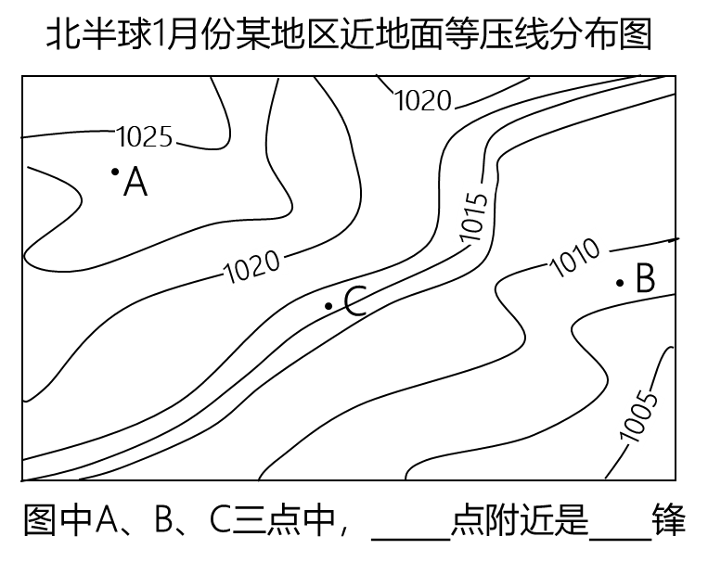
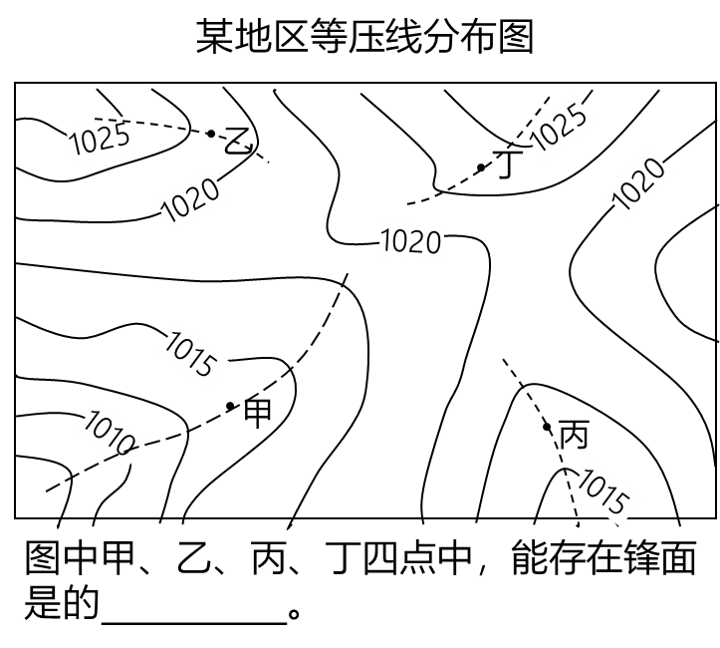

【活动二】锋与天气
比较项目 |  | 冷锋 | 暖锋 | 准静止锋
定义
主动气团 |  | 气团 | 气团
暖气团的运动 |  | 抬升 | 爬升
符号
示意图
对天气的影响 | 过境前  ( 前) | 气团控制，天气 ，气温 ，气压 | 气团控制，天气 ，气温 ，气压
对天气的影响 | 过境时  ( 附近)
对天气的影响 | 过境后  ( 后) | 气团控制，天气 ，气温 ，气压 | 气团控制，天气 ，气温 ，气压
主要雨区 |  | 在锋 ，比较狭窄 | 在锋 ，比较宽阔
过境前后气温、气压变化示意图 |  | 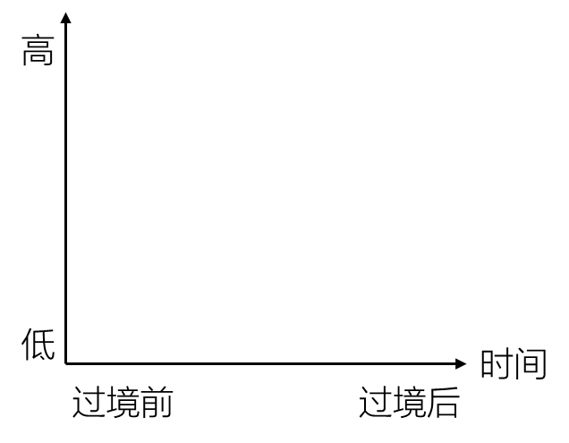
【注意】不论哪种锋面，降水范围主要在 气团一侧。
【活动三】寒潮天气的防范措施
实验课评议活动记录（二）
时间 |  | 11.27 |  | 地点 | 图书馆  二楼 | 参加对象  及应到人数 | 5人 | 实到人数 | 5人
主持人 |  | 毛丽菊 |  | 活动  形式 | 研讨和评课活动
活动目的  （范围、方法） |  |  | 研讨和评议实验课
活动主要内容 | 王老师的课打破了传统的“传递—接受”模式，没有直接讲解书本知识，而是由生活中的天气实例引出概念，逐步引导学生在分析问题，解决问题过程中来获取书本理论。课堂中师生互动频繁，老师幽默风趣，学生活跃主动，课堂气氛好。学生在这一过程中自主思考，自主学习，在情感、态度、价值观方面都得到相应的发展，充分体现了本次活动的主题。  时常武：  教师语言表述好，课堂讲解层次清晰，注重启发拓展，教师的基本功扎实，讲解中注重知识的记忆整理，结合习题在授课中及时巩固，并做到精批精讲，板书相当清晰规范。但做为复习课，对学生潜力要求可再提高一些，课堂上可适当给予学生互动的空间。  毛丽菊：  本堂课知识点明确，条理清晰，板书大方，教师注意归纳总结，能联系书本以外的知识，扩大学生听闻。教学语言形象丰富生动，浅入深出，但与学生互动交流稍显欠缺。该课语言幽默风趣，生动形象，着力于学生用心性的调动，引导学生动手动口，注意矫正反馈，注重双基训练。  黄宇倩：  教师授课中有针对性地探讨了学生面临的问题及相应对策，教学中能密切结合校园内及学生身边熟悉的事件开展教学，深入浅出，启发学生进行思考，开展讨论。教师语言表述清晰精要幽默。
评  价 | 我组王小春老师为我们呈现了一堂精彩的示范课，王老师聚焦学科核心素养，精心设计教学内容采用灵活多样的教学方法和教学组织形式。围绕目标，创设灵活的、有助于学生学习的教学情境。
课题实验课记录表（三）
教者 | 时常武 |  | 学校 | 礼嘉中学 | 时间 | 2019.12.10
课题 | 2021届合格性学测复习之农业地域类型 |  |  |  | 课时 | 1课时
研究  重点 | 全球主要农业地域类型的成因、分布和特点
实验课范围 |  | 校级（督导验收） |  |  | 班级 | 高二（1）
主 要 教 学 过 程（或教案）
一、考点：结合实例，说明主要农业地域类型的特点及其形成条件
- 季风水田农业（水稻种植业）
- 分布地区：（读图）
- 世界，主要分布在 的热带、亚热带 季风气候区。 中国，主要分布在 一线以南地区。
（2）主要作物：以 为主。
（3）主要特点：
（4）区位条件：
2、商品谷物农业
（1）分布地区：（读图）主要分布在 、加拿大、阿根廷、澳大利亚、俄罗斯、乌克兰等，我国主要分布在 和西北地区 。
（2）主要作物：以A B 为主。
（3） 主要特点： 、 、 。
（4）区位条件：
3、大牧场放牧业
（1）分布地区：主要分布在美国、澳大利亚、新西兰、南非和 等国。
（2）放牧牲畜：美国、阿根廷以 为主，澳大利亚、新西兰、南非以 为主。
（3）主要特点：生产规模 、商品率 、专业化程度 。
（4）区位条件（图示地区）
4、乳畜业
（1）分布地区：（2）生产对象：
（3）主要特点：面向 ，商品率 ，机械化程度 ，集约化程度 。
（4）区位条件（以西欧为例）
5、混合农业
（1）基本含义：是 和 相互结合的综合性农业。
（2）分布地区：（3）重要特点：生产规模 ；机械化水平 ；商品率 。
（4）区位条件（以澳大利亚墨累--达令盆地的小麦--牧羊带为例）

实验课评议活动记录表（三）
时间 |  | 12.10 |  | 地点 | 图书馆  二楼 | 参加对象  及应到人数 | 5人 | 实到人数 | 5人
主持人 |  | 毛丽菊 |  | 活动  形式 | 研讨和评课活动
活动目的  （范围、方法） |  |  | 研讨和评议实验课
活动主要内容 | 王小春：  教师语言语调抑扬顿挫，板书优美，能循循善诱，逐步引导学生思考问题及分析问题，解决讨论要点有成效。并注重学生的专业术语表达的培养，学生的学习习惯较好。  毛丽菊：  知识点归纳条理清晰，采用学生回忆复习知识点，便于学生记忆和整理。结合知识点辅以相关例题习题，讲练结合。例题规范，针对学生基础，采用此类复习方法能进一步夯实基础，值得肯定。  黄宇倩：  教学重难点突出，板书清晰有条理。教学步骤设计合理，由浅入深，循序渐进。教师知识讲解准确，教学设计合理，始终以学生为主体，自主学习，小组交流讨论，上台交流展示等形式，师生配合默契，取得了较好的学习效果。  卞春尧：  在课堂上能把握学生的认知规律，通过复习旧知导入新知，注意解题的示范作用，课堂容量足，条理清晰。但课堂少活泼，很多可由学生解决的由教师替代了，讨论的问题难度较大。  马雪：  时老师的课注重培养学生的自主学习意识，讨论式，参与式运用自如，挥洒入流。备课充分，讲解精辟，重点突出，善于调动学生的积极性。
评  价 | 教学时， 力求让学生主动参与，老师发挥启发、点拨、解惑的指导作用，营造了一个轻松、和谐、民主、开放的课堂气氛。
七、课题其他研究活动情况记录（一）
时间 |  | 2020.1.8 |  | 地点 | 图书馆二楼 | 参加对象  及应到人数 | 6人 | 实到人数 | 6人
主持人 |  | 毛丽菊 |  | 活动  形式 | 理论学习
活动目的  （范围、方法） |  |  | 总结上一阶段研究情况，布置下一阶段的任务
活动主要内容 | 一、课题组成员对上一阶段研究情况加以总结  1、展示本学期备课中有关课堂教学设计的收获、体会。  2、谈案例研究法取得的效果。（尤其上公开课的老师）  二、下一阶段的任务。  1、继续学习相关理论。  2、继续进行课堂实践，改进课堂教学设计的方法。  3、积极撰写课题案例，早日形成科研成果。
感  悟 | 通过理论学习，对核心素养下的高中地理课堂教学设计研究  有了更深的了解，完成了预期目标。
八、第一学期课题研究工作情况汇总
一．文献研究目录
序号 | 题 目 |  |  |  |  |  | 作 者
1 | 《基于学科核心素养的高中地理课堂教学评价研究》 |  |  |  |  |  | 罗增辛
2 | 《核心素养背景下高中地理课堂教学问题情境创设的研究》 |  |  |  |  |  | 罗玉梅
二．课题研究活动情况
序号 | 活动时间 |  | 活动形式或主要内容 |  |  |  | 效 果
1 | 2019.9.8 |  | 理论学习 |  |  |  | 完成了预期目标
2 | 2019.9.22 |  | 理论学习 |  |  |  | 完成了预期目标
3 | 2019.10.22 |  | 理论学习 |  |  |  | 完成了预期目标
4 | 2020.1.8 |  | 理论学习 |  |  |  | 完成了预期目标
三．开设实验（或研究）课情况
序号 | 时间 | 课 题 |  | 班级 |  | 效 果
1 | 2019.11.27 | 《常见的天气系统》 |  | 高一（2） |  | 好
2 | 2019.11.27 | 《常见的天气系统》 |  | 高一（9） |  | 好
3 | 2019.12.10 | 《农业地域类型》 |  | 高二（1） |  | 好
四．课题研究成果（教师竞赛、论文发表或获奖）
序号 | 题 目 |  | 时 间 |  | 发表或获奖
1 | 《新课标下高中地理教与学的思考》 |  | 2019.8 |  | 发表于《学习周报》
2 | 《基于主题式情境教学所带来的思考》 |  | 2019.10 |  | 发表于《教研周刊》
五．课题研究成果（学生竞赛、作品发表或获奖）
序号 | 题 目 |  | 时 间 |  | 发表或获奖
1 | 地理知识竞赛 |  | 2019.12 |  | 一等奖
2 | 地理知识竞赛 |  | 2019.12 |  | 一等奖

九、第一学期课题研究总结
在教学设计中组织课堂教学内容中，教师不仅要学会活用教材，还要根据教学目标以及基于学情展开教学内容的构建。在内容构建过程中，也需要学会设问，积极鼓励学生思考。只有在以上几点的遵循下，教学内容的组织才能更加有利于核心素养理念的贯彻和学生素养的培育。课堂学习内容的组织：用教材“教”，实现课程内容活动化。
一、 用教材“教”，不是教教材
一堂好的课，重在被学生所接受，才能转化为学生自身的精神食粮，在运用教材的过程中，我们应该重在用教材“教”，为学生扩展教材之外的内容，让学生也学会“活用”教材，而不是完完全全地对教材的全面依赖，只把它作为学习过程中的工具。
在新课程改革中，要求教师用教材“教”，一是实现教材功能的转变，它不在是教师的教本、学生的学本，不是师生课程生活的指挥棒，而是学生进行学习活动时所使用的范本，教师进行教学活动的资源。二是能够实现贯彻新的教学理念，核心素养作为前沿的教学理念，需要教师活用教材，也就是教师在梳理新的教材观的基础上发展新的教学理念，摒弃那种教教材的观念，不仅仅将教学停留在知识教授阶段，而是重在学生素养提升阶段。教师在把握了教学理念、教学目标以及教学特征的基础上，既能以教材为载体，又能创造性运用教材，开阔课堂教学空间，提升课堂实效性。
二、依据学情与目标要求重构教材内容
学情分析是教学目标设立的基本，也是教学内容研读的根据，还是整个教学活动开展设计的最终落脚点。然而，高中高中地理课堂脱离学情，忽略教学目标的确立，是目前高中地理课堂教学中广泛存在的困难，会直接引起整堂课的教学低效且不合理。要想重构教材内容，这就需要教师依据学情与目标开展，就要先前了解学生的知识储备、认知水平，恰当定位教学出发点。
了解学生的认知能力、认知习惯、学习态度和学习方式，精确定位三维目标。具体做法就需要教师遵循具体的规则对教材进行调整、增减或者填补，甚至重新排序。比如：即依照教学的实际情况对教材的编排顺序做出必要的改变。当学生的认知规律与教材编排顺序无法协调时，教学应首先考虑从学生实际出发，从感知到理解，层层递进。这样也会更加符合培育学生的核心素养的要求。

三、以问题为中心，围绕问题的解决展开学习内容
以问题为中心，设疑起思，就需要我们善于创设问题情境，可以启迪学生的思维，以引起学生的好奇心，推动学生在提疑、质疑的过程中获得新的认知与能力，并培育思考与创新的兴趣。在设置问题中，我们应注意紧扣教材，围绕教学目标展开提问，把问题的解决与新知识的学习紧密结合起来，促进学生学习方式的转换。这也是在学科素养中对学生培养辩证分析问题能力的目标体现。古人云：“学源于思，思源于疑。小疑则小进，大疑则大进。”在日常教学中，教师可以通过以问题为中心来设计课堂教学。为培养学生需要的科学精神做好铺垫。

